LTM8000系 列 模 块

新增指令及功能说明
（2006-11-15）

长英科技

目 录

LTM8662新增功能及命令说明 3
一、概述 3
二、软件使用说明 3
三、新增命令说明 5
LTM8663新增功能及命令说明 6
一、概述 6
二、软件使用说明 6
三、新增命令说明 8

LTM8662新增功能及命令说明

一、概述
LTM8662V2.11版本新增ID和编号的存储功能，以后版本都带此功能。

二、软件使用说明
1、LTM8000V2.83版本的软件支持设置存储ID和编号的功能，打开软件，搜索到LTM8662后，右键点击打开软件如下。
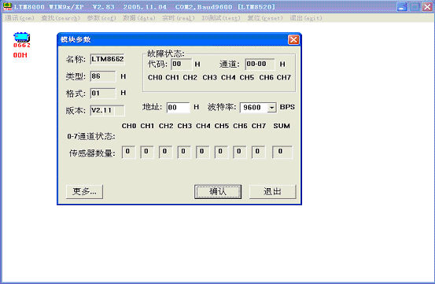

2、点击更多进去，显示如下：
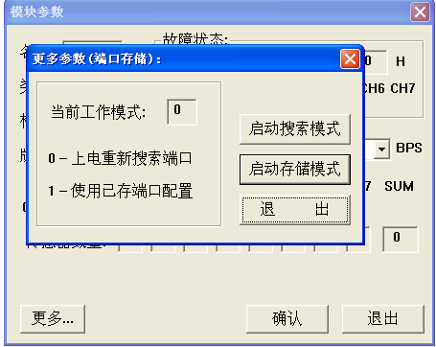
3、点击启动存储模式则启动了8662的ID和编号的存储功能，工作模式变为1，如下图：
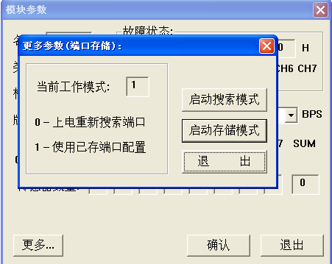
4、ID和编号进行存储以后，在没连接传感器的情况下可以显示存储的ID和编号，如下图
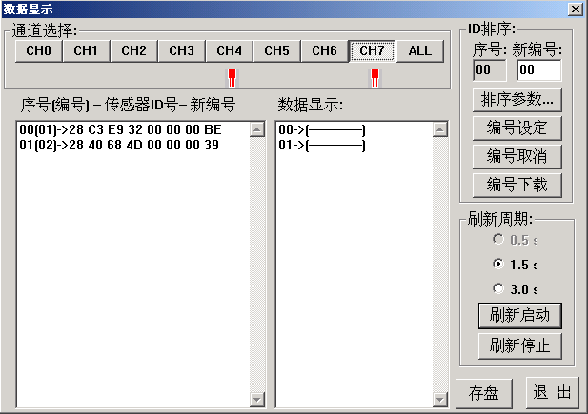

5、恢复默认值：点击启动搜索模式则重新改变为搜索ID和编号模式，工作模式重新变为0
6、说明：在启动存储模式后，传感器ID和编号将被存储在LTM8662中，传感器将按照这个位置进行数据显示，如果某一个传感器不能使用，将会显示其对应ID和编号，便于查找该传感器。
注：当下电去掉传感器后，由于已经将传感器ID和编号进行了存储，所以仍然能读出传感器的ID和编号,且不能搜索到新的传感器，如果新添加了传感器，必须将工作模式改为启动搜索模式，才能搜索到它。

三、新增命令说明
1、$AAR 读状态（AA为LTM8662模块的地址）

正确返回 ！AA0----→上电搜索状态
！AA1----→使用存储状态

2、$ AAW 设置为存储模式

正确返回 ！AA

3、$AAN 设置为搜索模式

正确返回！AA0

LTM8663新增功能及命令说明

一、概述
LTM8663V2.01版本新增ID和编号的存储功能，以后版本都带此功能

二、软件使用说明
1、LTM8000V2.83版本的软件支持设置存储ID和编号的功能，打开软件，搜索到LTM8663后，右键点击打开软件如下。
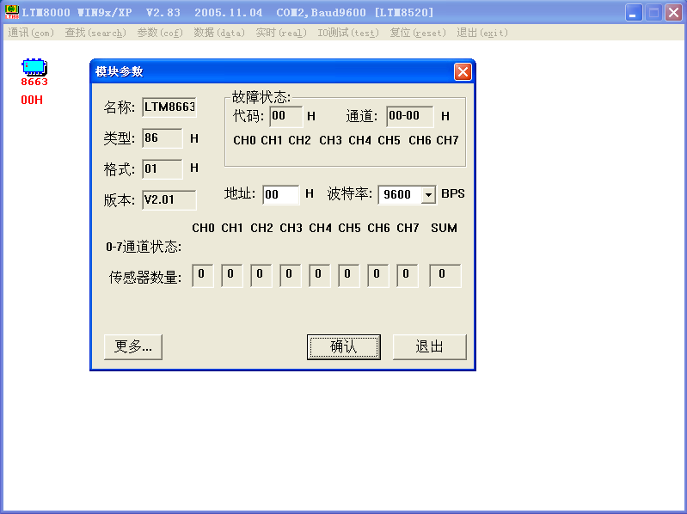
2、点击更多进去，显示如下：
3、点击启动存储模式则启动了8663的ID和编号的存储功能，工作模式变为1，如下图：
4、ID和编号进行存储以后，在没连接传感器的情况下可以显示存储的ID和编号，如下图

5、恢复默认值：点击启动搜索模式则重新改变为搜索ID和编号模式，工作模式重新变为0
6、说明：在启动存储模式后，传感器ID和编号将将被存储在LTM8663中，传感器将按照这个位置进行数据显示，如果某一个传感器不能使用，将会显示其对应ID和编号，便于查找该传感器。
注：当下电去掉传感器后，由于已经将传感器ID和编号进行了存储，所以仍然能读出传感器的ID和编号,且不能搜索到新的传感器，如果新添加了传感器，必须将工作模式改为启动搜索模式，才能搜索到它。

三、新增命令说明
1、$AAR 读状态（AA为LTM8663模块的地址）

正确返回 ！AA0----→上电搜索状态
！AA1----→使用存储状态

2、$ AAW 设置为存储模式

正确返回 ！AA

3、$AAN 设置搜索模式

正确返回！AA0

